#### 基于JDK命令行工具的监控

1. JVM的参数类型
   1. 标准参数
      1. -help
      2. -server -client
      3. -version -showversion
      4. -cp -classpath
   2. X参数（非标准化参数）
      1. -Xint：解释执行
      2. -Xcomp：第一次使用就编译成本地代码
      3. -Xmixed：混合模式，JVM自己来决定是否编译成本地代码
      4. 示例：

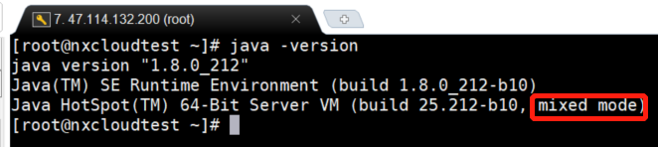

* 1. XX参数
     1. Boolean类型
        1. 格式：-XX:[+-]<name>表示启用或者禁用name属性
        2. 示例：
           1. -XX:+UseConcMarkSweepGC 启用CMS垃圾收集器
           2. -XX:+UseG1GC 启用G1垃圾收集器
     2. 非Boolean类型
        1. 格式：-XX:<name>=<value> 表示name属性的值是value
        2. 示例：
           1. -XX:MaxGCPauseMillis=500 GC的最大停顿时间是500毫秒
           2. XX:GCTimeRatio=19
  2. 参数示例说明
     1. -Xmx -Xms 设置JVM的最大/最小内存
        1. 说明：不是X参数，而是XX参数
        2. 原型：
           1. -Xms 等价于 -XX:InitialHapSize
           2. -Xmx 等价于 -XX:MaxHeapSize
        3. 示例查询

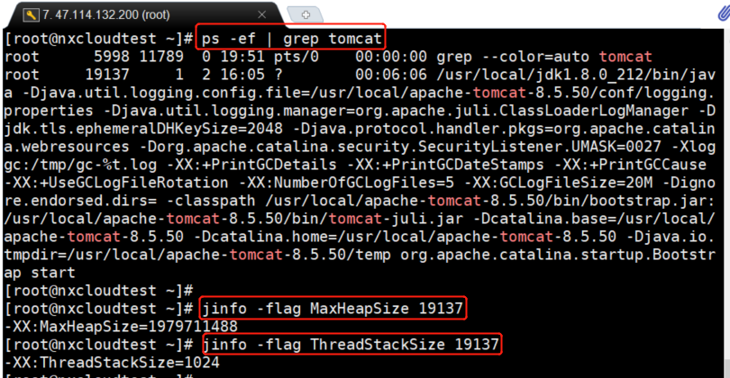

1. 运行时JVM参数查看
   1. -XX:+PrintFlagsInitial
   2. -XX:+PrintFlagsFinal
2. jstat查看虚拟机统计信息
3. jmap + MAT内存溢出(案例实战)
4. Jstack 死循环与死锁(案例实战)

#### 基于JVisualVM的可视化监控

#### 基于Btrace的监控调试

#### Tomcat性能监控与调优

#### Nginx性能监控与调优

#### JVM层GC调优

#### JVM字节码与Java代码层调优